****Colegio Isabel Riquelme

**GUIA DIGITAL N° 2**

**GUÍA**

**Asignatura:** Música

**Curso**: 5° básico

**Docente:** Martin Peña Vial.

**Semana:** del 06 de Abril al 10 de Abril.

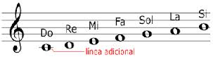

De acuerdo con lo que ya aprendiste en años anteriores, podrías señalar de qué se trata el dibujo.

Investiga por cualquier medio, que son las notas musicales y para qué sirven, Y donde se ubican.

Dibuja la pauta en tu cuaderno, respeta la ubicación de las notas en el pentagrama musical.